Presseinformation

Neuer Windvorhang und pneumatische Schutzklappe
für Kameragehäuse mit 3'' Fenster

Karlsruhe – Als Reaktion auf den steigenden Bedarf an Lösungen für den Einsatz von Kameras in rauen Umgebungen mit hohem Staub- und Verschmutzungsaufkommen erweitert autoVimation seine Produktpalette. Die von der Salamander-Gehäuseserie bewährte Technik wurde auf 3''-Scheiben adaptiert: somit kann der neue Windvorhang nun auch bei den größeren Gehäuseserien Orca, Mammut und Chameleon L für einen klaren Durchblick sorgen. Loser Staub wird mit einem gezielten Luftstoß einfach von der Frontscheibe geblasen. Zu erwartende Ablagerungen oder leichter Flüssigkeitsnebel können durch einen permanenten Luftstrom vom Fenster ferngehalten werden. Der Windvorhang hilft auch bei hochgradiger Kontaminierung der Umgebungsluft dabei die Reinigungsintervalle deutlich zu verlängern und somit Standzeiten zu verkürzen und Kosten zu sparen.

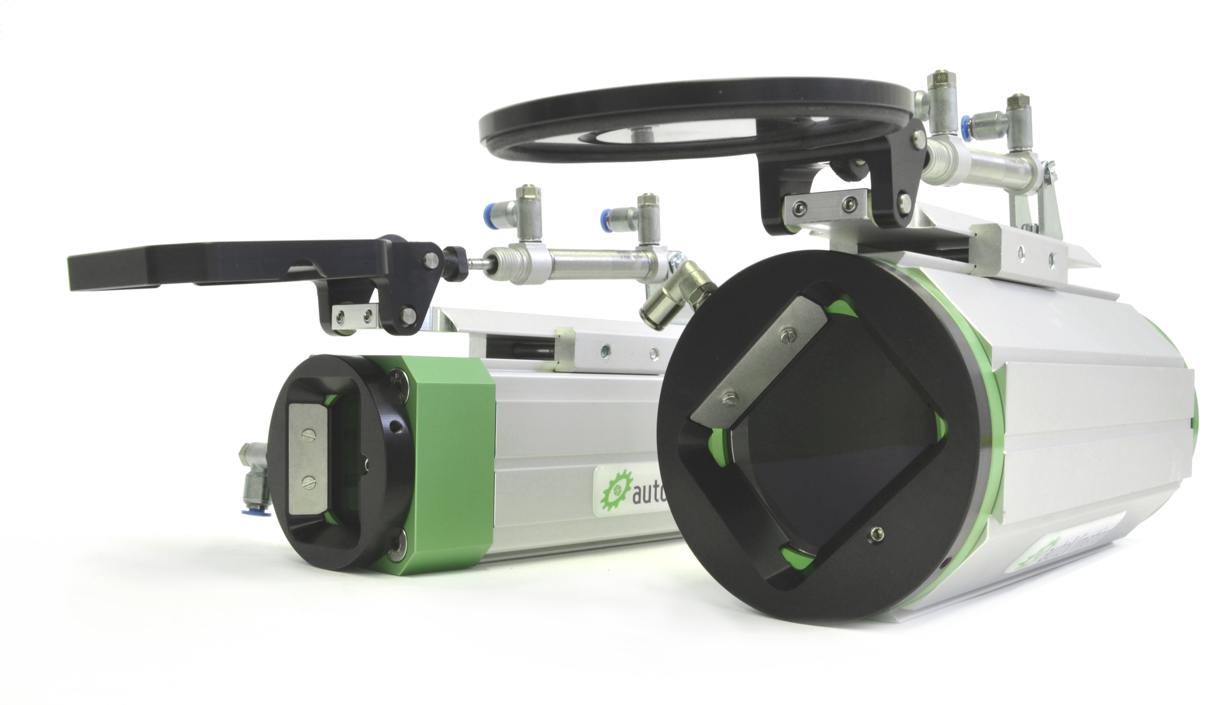
Bild: Windvorhang und Schutzklappe für 2''- und 3'‘- Fenster

Noch extremere Anforderungen treten z.B. in Bereichen mit Kühlschmiermitteleinsatz oder bei der Hohlraumversiegelungen mit Sprühwachs auf. In der Regel ist eine Bildaufnahme nur vor und nach der Bearbeitung erforderlich, z.B. um die Position des Werkstücks zu überprüfen. Während des Bearbeitungsvorganges würde jedoch die Gehäusescheibe durch herumspritzendes Kühlmittel und Späne verunreinigt oder sogar beschädigt. Abhilfe schafft die neue pneumatisch angetriebene Schutzklappe für Orca-Gehäuse mit 2''- oder 3''- Fenster. Diese ist nur während der Bildaufnahme geöffnet. Durch einen Windvorhang kann vor dem Öffnen unter der Klappe ein Überdruck aufgebaut werden, welcher verhindert, dass im Moment des Öffnens Spritzer auf die Frontscheibe gelangen.

Bilder: | DSC_0178 | Zeichen: | 1.573
Dateiname: | 201604023_pm_3inch_windvorhang | Datum: | 08.04.2016
Unternehmenshintergrund
Das 2008 gegründete, in Karlsruhe ansässige Unternehmen autoVimation entstand aus der Idee, die Montage und Justage von Bildverarbeitungskomponenten zu erleichtern: Der Firmengründer Peter Neuhaus entwickelte ein Baukastensystem, das Kunden die aufwändige Eigenfertigung von Halterungen erspart und es ermöglicht, alle benötigten Bauteile problemlos miteinander zu verbinden. Darüber hinaus umfasst das Produktprogramm auch kompakte, leicht zu integrierende Gehäuse, die den Kameras und Optiken in Bildverarbeitungssystemen optimalen Schutz vor rauen Umweltbedingungen in industriellen Anwendungen bieten und eine zuverlässige Hitzeableitung gewährleisten. Zum Dienstleistungsspektrum zählen u.a. die Bereitstellung kompletter, einbaufähiger mechanischer Lösungen für Kamera und Beleuchtung sowie die Integration von Spezialoptiken, Filtern, Lichtschranken, Drehgebern oder anderen Sensoren.
Zum Kundenkreis von autoVimation zählen namhafte Unternehmen in zahlreichen Branchen, so etwa der pharmazeutischen und Lebensmittelindustrie, der Messtechnik, Qualitätskontrolle und Sicherheitstechnik.

Kontakt:  autoVimation GmbH  Peter Neuhaus  Haid-und-Neu-Straße 7  76131 Karlsruhe  Tel.: 07 21 / 6 27 67 56  Fax: 07 21 / 6 27 67 59  E-Mail: sales@autovimation.com  Internet: www.autovimation.com |  | gii die Presse-Agentur GmbH  Immanuelkirchstraße 12  10405 Berlin  Tel.: 0 30 / 53 89 65-0  Fax: 0 30 / 53 89 65-29  E-Mail: info@gii.de  Internet: www.gii.de

